Организация досуга в библиотеках Мурашинского района

Уже более 10 лет при Мурашинской центральной районной библиотеке работает клуб «Встреча». Его участники – люди «серебряного возраста», которые уже вышли на пенсию. В окружающем мире сейчас остро не хватает позитива, поэтому люди ждут проникновенного доброго слова, душевного участия. «Встреча», вселяя оптимизм, дарит положительные эмоции, приятное общение и ощущение своей нужности и полезности, защищает от одиночества и равнодушия. В 2018 году гостей клуба «Встреча» приветствовали на музыкальных и тематических вечерах «Сегодня праздник у девчат», «Они прошли дорогами войны», поэтической горнице «О вятском крае с любовью».
Появилась у клуба и своя замечательная традиция – поздравление именинников. Это прекрасная возможность узнавать что-то новое о людях, которые вроде бы давно знакомы между собой и, конечно, радовать их творческими подарками. Такие тематические вечера сближают и объединяют.

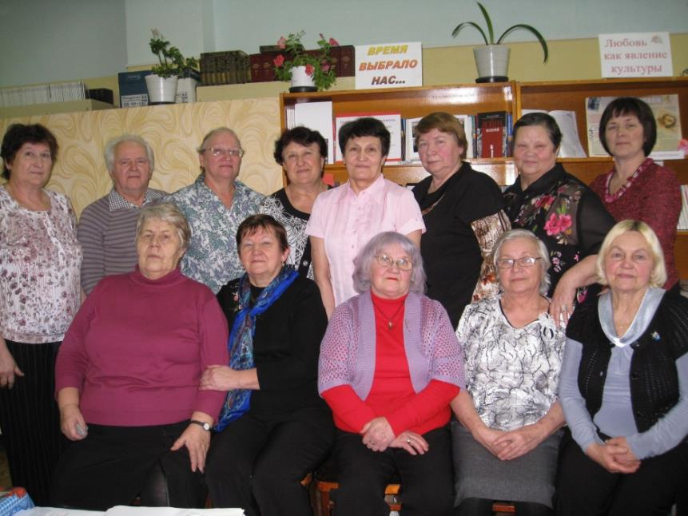

Увлекательные вопросы и оригинальные ответы, азарт соперничества, радость побед – без всего этого невозможно представить занятия библиотечного клуба «Читаем. Учимся, Играем». Клуб работает при детском абонементе Мурашинской центральной районной библиотеки для учащихся третьих классов.
В течение первого полугодия ребята стали участниками литературного часа «В стране фантазий и проказ», искали ответы в интерактивном квесте «Двенадцать книжных записок», проявили себя ловкими и находчивыми в игровой программе «По плечу победа смелым».
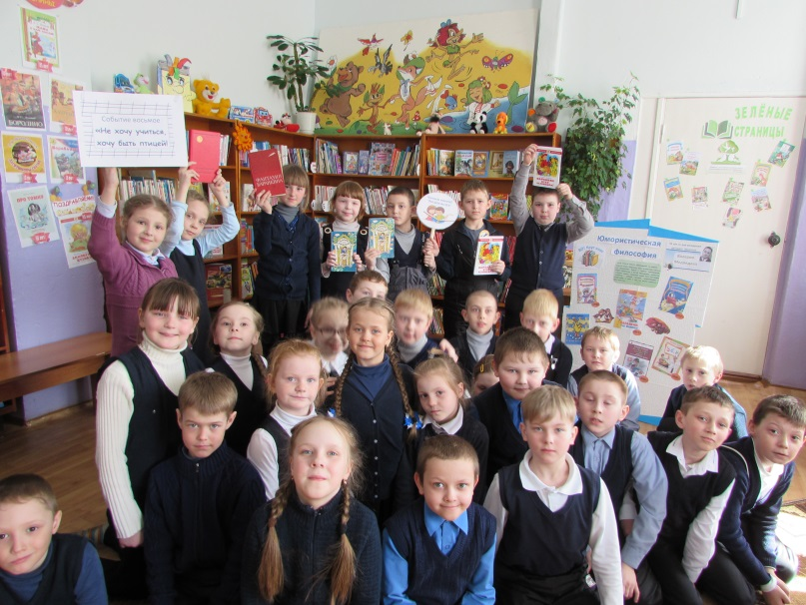
Клуб «ЧитаемУчимсяИграем»

Интеллектуальная направленность работы у библиотечных клубов «Ровесник» и «Юность» (Мурашинская центральная районная библиотека), в их заседаниях участвуют учащиеся 11 классов. Наиболее запоминающимся получилось мероприятие, посвящённое предвыборной кампании - деловая игра "Если бы я был Президентом...". Юноши и девушки выдвигали своих кандидатов на пост главы государства, знакомились с программами своих кандидатов и, конечно, голосовали. Также они смогли проявить свою эрудицию в интерактивной викторине, которая состояла из двух блоков: "Я избиратель" и "Президентский пул". Благодаря сотрудникам библиотеки школьники освежили знания основных аспектов избирательного права и даже открыли для себя что-то новое.

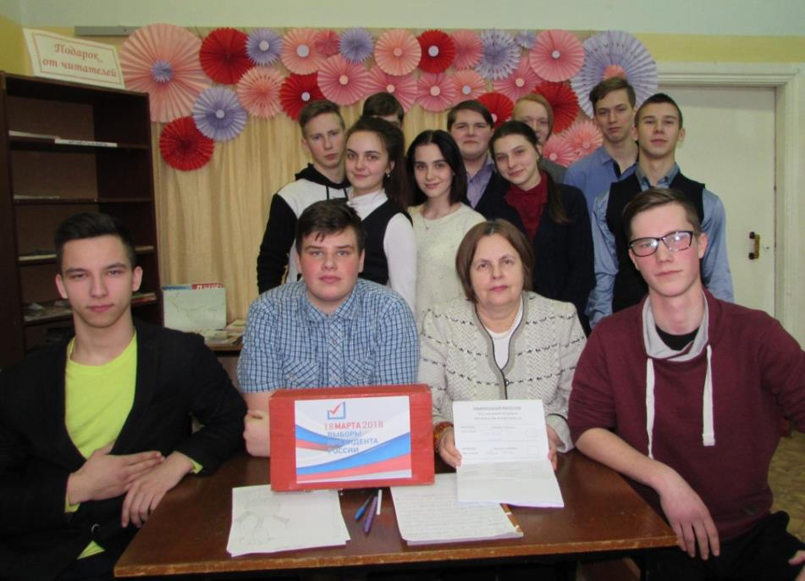
Клуб «Ровесник»

При Безбожниковской сельской библиотеке организована работа клуба «Литературный лицей». Клуб создан в 1998 году. Цель: активизировать чтение детей в клубе путём привлечения их к систематическому посещению библиотеки.
Девиз участников клуба: «Не ленись, дружок, читать – будешь очень много знать и на вопросы отвечать».
Беседа – диалог «Что такое красивый поступок?», диалог – размышление «Можно, нельзя, нужно», краеведческий час «Родная земля дарит вдохновение» - это занятия библиотечного клуба.

Информацию подготовила заведующая отделом
инновационно-методической и информационной
работы ЦБ г. Мураши
Н.В. Криницына

Директор МКУК «Мурашинская МБС»
О.А. Плехова

